МДОУ «Детский сад 158»

Консультация для родителей:

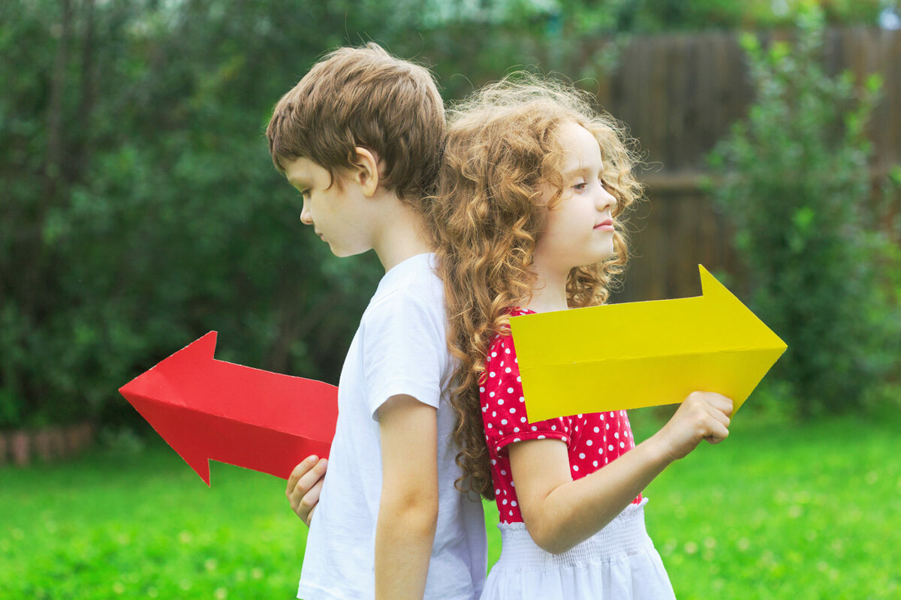

«Как научить ребенка ориентироваться в пространстве»

Подготовила
учитель дефектолог
Сизова О.В.

Ярославль, 2019
Нет ни одного вида деятельности детей в процессе обучения, в котором пространственная ориентировка не являлась бы важным условием усвоения знаний, навыков, умений, развития мышления детей. Исследователями были изучены такие виды деятельности, как наблюдение и слушание, чтение и письмо, счет, вычисление и измерение, чтение и построение изображений, моделирование, гимнастические построения и перестроения, различные виды ручного труда и т.д. Не смотря на все различия данных видов деятельности, было обнаружено общее правило – взаимосвязь между освоением ребенком с помощью конкретных видов деятельности предметной действительности и образованием системы пространственной ориентации.
Под пространственными представлениями понимают представления об отношениях между объектами пространства или между пространственными признаками этих объектов. Они выражаются понятиями о таких пространственных признаком предметов как форма, их протяженность (высокий – низкий, длинный - короткий), понятиями о направлениях (вперед – назад, вверх – вниз, налево - направо), о расстояниях (близко - далеко), об их отношениях (ближе - дальше), о местоположении (в середине).
Развитие пространственных представлений начинается с первых месяцев жизни и является важнейшим показателем умственного развития ребенка. В начале своего развития ребенок научается рассматривать себя как часть мира, существующего вне себя. У ребенка начинают возникать объективные понятия в качестве знаний проекций объектов окружающего мира. Ребенок начинает понимать, что эти предметы находятся в пространственных взаимоотношениях друг с другом.
Формирование пространственных представлений является важной предпосылкой для социальной адаптации ребенка и его дальнейшего обучения в школе. Недостаточно сформированные у ребенка пространственные представления и ориентировки в пространстве напрямую влияют на уровень его интеллектуального развития. Их несформированность к концу дошкольного возраста является одной из причин, вызывающих затруднения при овладении детьми школьными навыками. Подобные недостатки в развитии проявляются в нарушениях графической деятельности, при чтении, письме, в овладении математическими операциями.
Пространственное восприятие и умение ориентироваться в пространстве является важнейшей предпосылкой при становлении всех видов детской деятельности.
Неоценимую помощь в овладении ребенком – дошкольником пространственных представлений могут оказать родители. А совместная работа детского сада и семьи может обеспечить успехи ребенка в усвоении данного раздела программы дошкольного образовательного учреждения.
Домашняя обстановка способствует раскрепощению ребенка и он усваивает учебный материал в индивидуальном для себя темпе, закрепляет знания, полученные в детском саду. Родители в свою очередь узнают многое о своем ребенке.
Начинать надо с воспитания у ребенка внимания, умения сравнивать и наблюдать. В процессе игры дети усваивают сложные математические понятия, учатся считать, читать и писать, ориентироваться в пространстве, а в развитии этих навыков ребенку помогают самые близкие люди - его родители. Но это не только тренировка, это также и прекрасно проведенное время вместе с собственным ребенком. Игры-занятия должны проходить в увлекательной игровой форме.
Ребенок постепенно осознает, что у его тела есть две стороны — правая и левая, но завершится формирование навыка ориентирования не раньше чем к 6—7 годам. Вот в эти несколько лет родителям очень важно помогать малышу! Не стоит недооценивать умение различать правую и левую стороны. Если проблемы с определением правой и левой сторон не решены в дошкольном периоде, то с началом обучения ребенку придется очень тяжело. Ведь постижение письменной речи дается малышам еще сложнее, чем чтение, а если процессу обучения будет мешать постоянная путаница левой и правой сторон, то это отнимет у маленького школьника много сил и может надолго отбить желание учиться. Поэтому психологи и учителя начальной школы советуют родителям уделять внимание развитию у ребенка пространственной ориентации.
РЕБЕНОК К ШКОЛЕ ДОЛЖЕН УМЕТЬ:
- ориентироваться в схеме собственного тела;
- ориентироваться в окружающем пространстве;
- ориентироваться на плоскости;
-восприятие пространственных отношений между предметами.

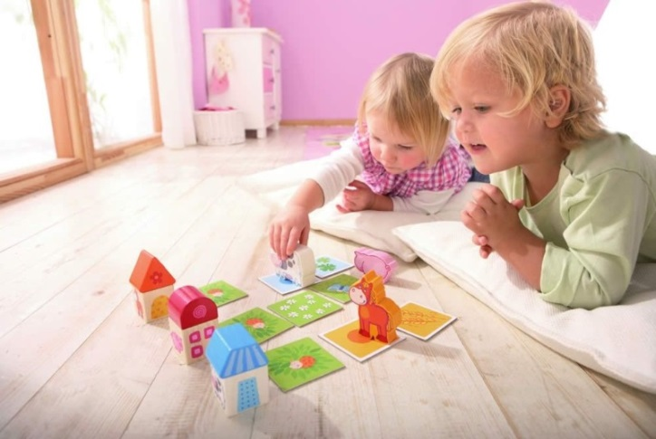
ДИДАКТИЧЕСКИЕ ИГРЫ И УПРАЖНЕНИЯ
1. Ориентировка «на себе»; освоение «схемы собственного тела»
Как правило, дети старшего дошкольного возраста неплохо ориентируются в схеме собственного тела по вертикальной и фронтальной оси, но не ориентируются в правой и левой частях тела. Поэтому особенное внимание следует уделить формированию понятий «левая сторона», «правая сторона» применительно к собственному телу ребенка. Сначала закрепляется “правая сторона”, при этом название «левой» дается позже.
Здесь чаще используются задания на поднятие правой или левой руки, показа правого уха правой рукой, левой – левого и т.д. Постепенно задания усложняются.
Игра «Зеркало»
Водящий выполняет какие-то действия, комментируя их, а остальные игроки точно повторяют все за ним. Если вашему ребенку эта игра понравится, со временем ее можно усложнить: водящий выполняет одно действие, а называет при этом совершенно противоположное (например, опускает руки и одновременно командует их поднять). Игроки не должны сбиваться.
Игра «Обезьянки».
Игра проводится без учета зеркального отражения частей тела. Детям надо, повторяя все действия за педагогом, показать и назвать части лица, головы.
Игра «Путаница».
Детям предлагают правой рукой закрыть левый глаз; левой рукой показать правое ухо и правую ногу; дотянуться левой рукой до правого носка, а правой рукой - до левой пятки и т.д.

2. Ориентирование в окружающем пространстве
1) Игры на формировании ориентировки в окружающем пространстве с системой отсчета «от себя»:
В игре «Что где находится?». Ребенок показывает правую руку и называет, что находится справа, а затем ему предлагают закрыть глаза, повернуться на одном месте несколько раз, предлагают открыть глаза, и опять просят показать правую руку, назвать то, что находится справа от него. Таким образом, проводится работа и с левой рукой.
Игра «Что стоит внизу, наверху». (Кто стоит). Цель: знакомство с пространственными отношениями, выраженными с помощью предлогов «на», «под», «рядом».
Игра «Заводная кукла». Детям предлагается представить, что они игрушки на пульте управления, которые умеют точно выполнять команды своего инструктора. Инструктор подает команды: «Игрушки, сделайте два шага вперед, поворот налево. Руки за спину, один шаг назад. Руку правую вверх, три шага вперед и т.д.»
Игра «Магазин». Ребенок получает «покупку», точно назвав местоположение предмета.

2) Игры на формирование ориентировки в окружающем пространстве с системой отсчета «от другого» и «от объекта»
Игра «Что изменилось?». Цель: знакомство с тем, что пространственные отношения между предметами могут заменяться: предмет, который был наверху (слева), сможет оказаться внизу (справа), и наоборот.
Игра «Где я сяду». Цель – формирование умения занимать определенное пространственное положение по заданному условию (от себя, от предмета).
Игра «Угадай, где спрятано».

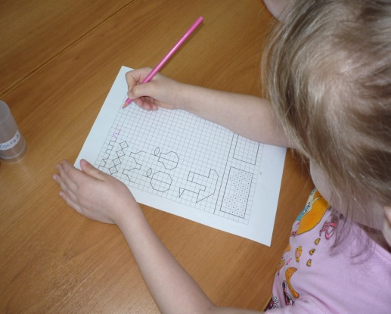
3. Игры на формирование умений ориентироваться на плоскости (ориентировка на листе бумаги, т.е. в двухмерном пространстве)
Игра «Назови соседей». Для этого используется лист бумаги, на котором хаотично расположены изображения различных предметов.
Вариант 1: инструктор просит найти изображение какого-то предмета и определить: - что изображено справа от него, - что нарисовано под ним, - что находится вверху справа от заданного предмета, и т.п.
Вариант 2: инструктор просит назвать или показать предмет(ы), который(е) находятся: - в правом верхнем углу, - вдоль нижней стороны листа, - в центре листа, и т.п.
Игра «Геометрический диктант». Перед детьми лежит лист бумаги и набор геометрических фигур. Воспитатель даёт инструкции, а дети должны выполнять в быстром темпе. Например, красный квадрат положить в левый верхний угол, жёлтый круг – в центр листа, и т.д. после выполнения задания дети могут проверить правильность выполнения.
Игра «Я еду на машине». Перед каждым ребёнком лист бумаги (А4) и маленькая машинка. Дети, слушая инструкции, передвигают машинку в нужном направлении. Например, из центра листа машинка поехала в правый нижний угол, затем вдоль правой стороны в правый верхний угол, затем в левый нижний угол, к середине правой стороны и т.д.
Игра «Укрась ёлку». Цель – найти местоположение игрушки по инструкции.

4. Игры на восприятие пространственных отношений между предметами
Игра «Что где стоит?» Цель – установление пространственных отношений между предметами. («Справа от матрешки стоит пирамидка, а слева сидит мишка, сзади матрешки стоит неваляшка»).
Игра «Давай меняться». Цель – формирование умения определять свое местоположение по заданным ориентирам. Даётся инструкция: например, Саша, встань так, чтобы справа от тебя была стена, а перед тобой была Полина. Если Саша отыскал место верно, то ребёнок, стоящий на этом месте, встаёт на Сашино место.
Игра «Да-нет». Цель – формирование умения определять пространственное положение предмета. Например: «Я загадала предмет, а вы с помощью вопросов должны определить его местонахождение». Дети задают вопросы: «Этот предмет находится справа? Справа у окна? Справа у розы? На подставке? В шкафу? На верхней полке?» и т.д.
Игра «Волшебное дерево». Цель – формирование умения отражать пространственные отношения между предметами в речи. Дети называют местоположение яблок, гусениц, облака по отношению к дереву.
Игра «Новоселье». Каждый из детей по очереди должен «заселить» дом по заданной инструкции. Например, внизу квартиры получили: мышка, козлёнок и обезьянка, причём козлёнок – слева, а обезьянка – между мышкой и козлёнком, и т.д.
Надеемся, что настоящая консультация и приведённые примеры игр и упражнений помогут Вам и вашим детям успешно осваивать ориентировку в пространстве, которая позволит им в дальнейшем чувствовать достаточно уверенно в окружающем мире.
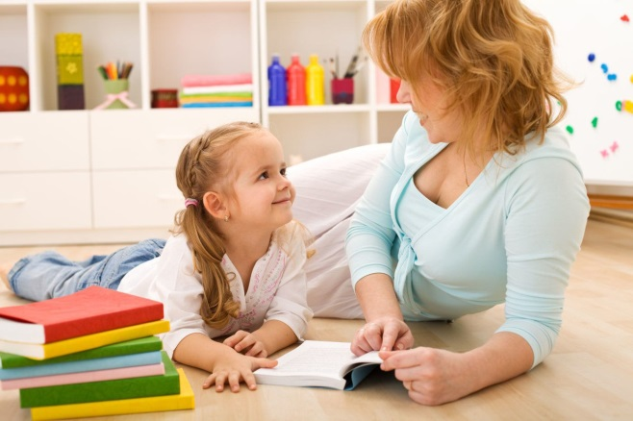
Желаю Вам успеха!

